Henrique Zigon RA:02201021 CCOA

ATIVIDADE 2:QUESTIONARIO

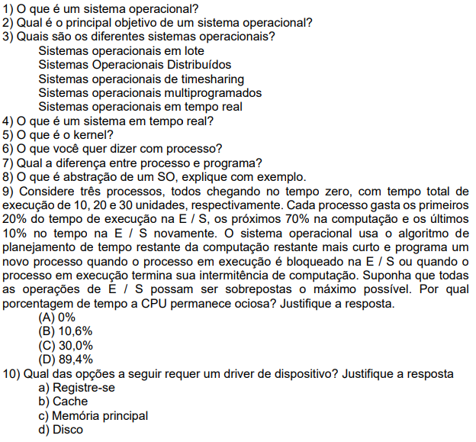

RESPOSTAS:

1. Um sistema operacional é o software primordial executado num computador, é ele que permite usarmos e dar ordens ao computador.
2. Administra todos os recursos do computador, ou seja, o software e o hardware, desde, verificar seus componentes físicos, administrar todos os softwares, até iniciar o sistema operacional.
3. :
   1. Os sistemas batch(ou em lote) foram os primeiros tipos de sistemas operacionais multiprogramáveis a serem implementados na década de 1960. Os programas, também chamados de jobs, eram submetidos para execução através de cartões perfurados e armazenados em disco ou fita, onde aguardavam para ser processados.
   2. Um sistema operacional distribuído é um software que roda sobre uma coleção de nós computacionais independentes, separados fisicamente, mas conectados. Cada nó individual possui um subconjunto de software do sistema operacional agregado.
   3. Um sistema de time sharing é um sistema com a capacidade de um sistema operacional compartilhar o uso do processador ao longo do tempo entre os vários processos em execução. Os processos são executados, um de cada vez, sequencialmente, mas como a fatia de tempo dada a cada processo é muito pequena, há a ilusão de que os processos estão sendo executados simultaneamente.
   4. Um sistema multiprogramado tem a capacidade de executar vários programas na memória simultaneamente.
   5. Sistemas operacionais de tempo real são uma categoria especial de sistemas operacionais. Eles são voltados para aplicações onde é essencial a confiabilidade e a execução de tarefas em prazos compatíveis com a ocorrência de eventos externos.
4. Sistemas caracterizados por estarem sujeitos a requisitos associados à passagem do tempo.
5. Cérebro do computador ou um grande organizador: é ele o responsável por garantir que todos os programas terão acesso aos recursos de que necessitam (memória RAM, por exemplo) simultaneamente, fazendo com que haja um compartilhamento concorrente.
6. A execução de uma instancia ou programa no computador.
7. Um programa de computador é uma coleção passiva de instruções, enquanto que um processo é a execução real dessas instruções. Vários processos podem ser associados com o mesmo programa. Por exemplo, abrir várias instâncias do mesmo programa geralmente significa que mais de um processo está sendo executado.
8. Abstração do sistema operacional é definir interfaces abstratas para os recursos do hardware, para: Prover interfaces de acesso aos dispositivos, mais simples de usar que as interfaces de baixo nível e tornar os aplicativos independentes do hardware.
9. C-Sendo um processo ocioso(E/S), e o total de tempo nesse processo é 30%, logo chegamos a conclusão de que a CPU não estará trabalhando em 30% do processo.
10. D-Um driver de dispositivo simplifica a tarefa da aplicação atuando como um tradutor entre o dispositivo e as aplicações ou o sistema operacional. Sendo o disco, o único hardware, (pen drive ou hd) a alternativa é a D